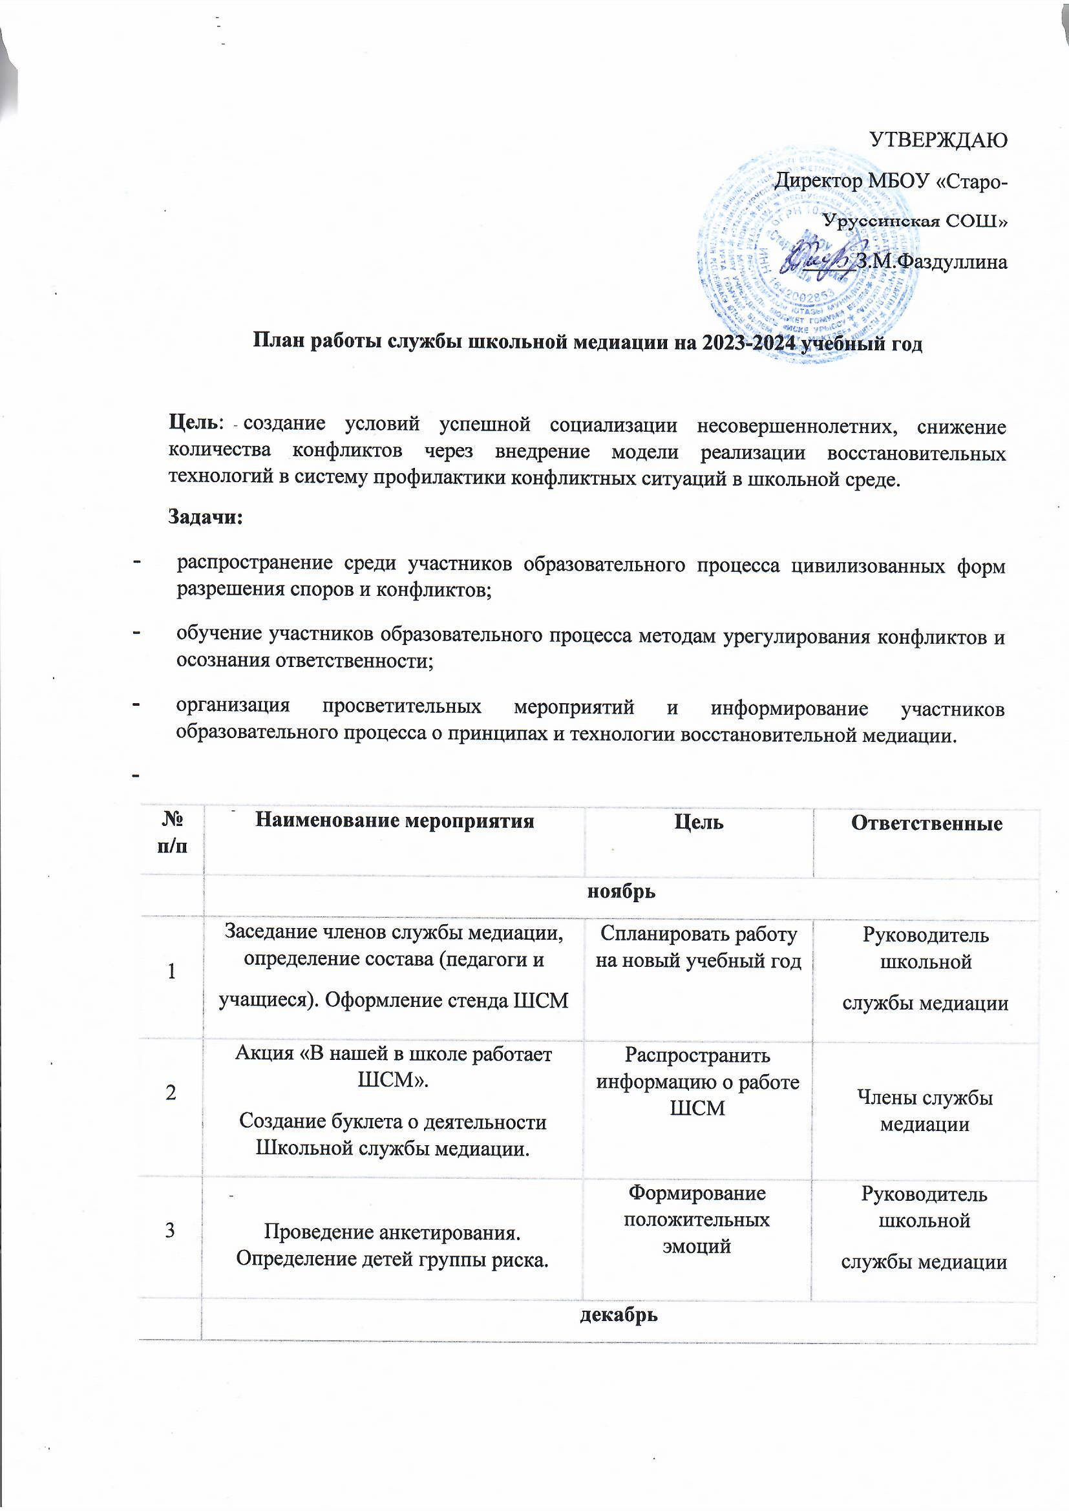

4 | Проведение классных часов на тему:  «Способы разрешения конфликтных ситуаций» 5-7 классы,  «Как научиться дружить?» 3-4 классы Просмотр передачи «Шишкин лес»  «О дружбе» 1-2 классы | Представить возможность подросткам возможности мирного  разрешения конфликтов |  | Члены службы медиации,  классные  руководители.
5 | Информирование участников  образовательного процесса (учителей, родителей, учащихся) «Назначение и функции школьной службы медиации» | Распространить информацию о работе ШСМ |  | Члены службы медиации
6 | Помощь учащимся справится со своими проблемами «Найди  бесконфликтный выход из любой ситуации» | Формирование положительных эмоций у детей, склонных к  агрессивному поведению |  | Руководитель школьной  службы медиации
 | январь
7 | «Веселые переменки» (1-4 классы). | Формирование толерантного поведения школьников |  | Члены службы медиации,  классные  руководители.
8 | Веселые эстафеты в 5-11 классах  «Один за всех и все за одного» | Формирование коллективного поведения |  | Члены службы медиации,  классные  руководители.
9 | Консультации со специалистами других служб примирения | Получение опыта работы волонтеров ШСМ |  | Руководитель школьной  службы медиации
 | февраль
10 | «Как поступить в конфликтной ситуации» с 5-7 классы | Познакомить на примерах о возможном поведении в  разрешении конфликтов |  | Руководитель школьной  службы медиации
11 | Консультирование для родителей  «Трудные и критические периоды взросления» | Рассказать родителям о возрастных особенностях детей |  | Члены службы медиации.
 | Январь
12 | Беседа «Я и взрослый» (5-9 классы) | Обсудить с подростками стили  бесконфликтного поведения |  | Руководитель школьной  службы медиации
13 | Разработка буклетов «Давайте жить дружно» | Распространение буклетов |  | Члены школьной службы  медиации
14 | Час музыки «О прекрасном через музыку» | Формирование положительных эмоций у детей, склонных к  агрессивному поведению |  | Руководитель школьной  службы медиации
 | Февраль
15 | Игровой тренинг «Медиация через письма» 5-9 классы | Формирование бесконфликтного поведения |  | Члены службы медиации,  классные  руководители.
16 | Беседа «Учимся прощать» (1-4 классы) | Обсудить возможные причины  конфликтов |  | Социальный педагог,  руководитель школьной  службы медиации
 | Март
17 | Беседы с педагогами на тему:  «Основные типы конфликтов» | Рассказать о типах конфликтов |  | Члены службы медиации,  классные  руководители.
18 | Беседа «Возможные конфликты – как их избежать?» 8-11 классы | Познакомить подростков о  способах ухода от конфликта со взрослыми |  | Члены службы медиации,  классные  руководители.
19 | Тренинговое занятие «Мой выбор» (7- 8 классы) | Приобретение практического опыта у подростков  бесконфликтного поведения |  | Руководитель школьной  службы медиации
 | Апрель
20 | Беседы с педагогами и родителями на тему: «Сила слова» | Обсудить возможные выходы из ситуаций |  | Руководитель школьной  службы медиации
21 | Игровой тренинг « В поисках друга» |  | Приобретение практического опыта у подростков  бесконфликтного поведения | Руководитель школьной  службы медиации
 | Май
22 | Заседание членов службы школьной медиации. Подведение итогов за прошедший учебный год. |  | Оценить эффективность деятельности  службы школьной медиации | Руководитель школьной  службы медиации
23 | Занятие-тренинг «Я люблю мир» 1-4 классы |  | Приобретение практического опыта у подростков  бесконфликтного поведения | Члены школьной службы  медиации
 | В течение года
24 | Проведение рабочих заседаний состава ШСМ. |  | Анализ и  планирование работы ШСМ | Руководитель школьной  службы медиации
25 | Изучение литературы по восстановительной медиации и восстановительному правосудию . |  | Самообразование членов ШСМ
26 | Организация взаимодействия службы школьной медиации со всеми  структурными подразделениями образовательной организации: КДН,  ПДН, органами опеки и попечительства, Совета профилактики. |  | Проведение профилактической работы с  подростками, склонными к агрессивному поведению | Администрация школы,  руководитель школьной  службы медиации

